LAPORAN
PRAKTIK KERJA LAPANGAN (PKL)
TAHUN PELAJARAN 2025/2026
PERANCANGAN DAN IMPLEMENTASI SISTEM
INFORMASI PERPUSTAKAAN BERBASIS WEBSITE

Diajukan Sebagai Persyaratan
untuk Menyelesaikan Program Praktik Kerja Lapangan Pada Konsentrasi Keahlian Rekayasa Perangkat Lunak Sekolah Menengah Kejuruan Negeri 1 Majalaengka



Oleh :
MUHAMMAD ARKAAN PURNAMA
NIS/NISN: 102219917/0073177279

Pembimbing :
NOVIE NURWIJAYANTI, S. Pd.
NIP. 198711012010012011

PEMERINTAH DAERAH PROVINSI JAWA BARAT
DINAS PENDIDIKAN
CABANG DINAS PENDIDIKAN WILAYAH IX
SMK NEGERI 1 MAJALENGKA
2025

LEMBAR PENGESAHAN
LAPORAN PRAKTIK KERJA LAPANGAN (PKL) DI WEBSET GLOBAL SOLUTIONS
Bulan Juli s.d. November
Tahun Pelajaran 2025/2026

Disusun Oleh :
Muhammad Arkaan Purnama
NIS/NISN: 102219917/0073177279
Konsentrasi Keahlian Rekayasa Perangkat Lunak
Sekolah Menengah Kejuruan (SMK) Negeri 1 Majalengka

Dengan Memperhatikan Hasil dan Proses Penyusunan serta Pengujian,
Maka Bersama ini Dinyatakan Laporan Praktik Kerja Lapangan
Dengan Judul dan Penyusunan Seperti Tersebut Diatas
Dinyatakan Telah Selesai

Disahkan di Majalengka
Tanggal 30 November 2025
Kepala Konsentrasi Keahlian, Guru Pembimbing,
Rekayasa Perangkat Lunak

Yuyun Ratna Yuniar, S.Pd., M.T. Ceceng Zaenul Arief, S.Pd., Gr.
NIP. 197608202006042012 NIP. 199501232022211009

Mengetahui:
Kepala SMKN 1 Majalengka, Ketua Tim POKJA PKL 2025,

Asep Fahroni, S.Pd., MM. Jaja Sudrajat, S.Pd.
NIP. 196711231998021001 NIP. 197701022008011006
LEMBAR ASISTENSI PEMBIMBING

No. | Hari/Tanggal | Uraian Kegiatan/Permasalahan | Paraf Pembimbing

Majalengka,......Desember 2025
Kepala Konsentrasi Keahlian
Rekayasa Perangkat Lunak

Yuyun Ratna Yuniar, S.Pd., M.T.
NIP. 197608202006042012

IDENTITAS SISWA

- Nama Lengkap : Muhammad Arkaan Purnama
- NIS :102320961
- Tempat, Tanggal Lahir :Cirebon, 28 Agustus 2007
- Jenis Kelamin : Laki-laki
- Agama : Islam
- Kelas : XII RPL 2
- Kompetensi Keahlian : Rekayasa Perangkat Lunak
- Alamat :
- No. Telp/HP : 087861477351
- Golongan Darah : - O. Catatan Kesehatan : Sehat
- Nama Orang Tua/Wali : Asep. R Guntur
- Alamat Orang Tua/Wali :
- No. Telp Orang Tua : 085224100077

Majalengka, 30 November 2025
Siswa,

Muhammad Arkaan Purnama

MOTTO DAN PERSEMBAHAN

MOTTO:
- Tak perlu khawatir akan bagaimana alur cerita pada jalan ini, perankan saja, Tuhan ialah sebaik-baiknya sutradara.
- Sesungguhnya sesudah kesulitan itu ada kemudahan. Maka apabila kamu telah selesai (dari suatu urusan), kerjakanlah dengan sungguh-sungguh (urusan) yang lain. (Q.S Al-Insyirah 7-8).

PERSEMBAHAN
Laporan PKL Ini dipersembahkan kepada:
- Kepala Sekolah SMK Negeri 1 Majalengka dan Bapak/Ibu Guru yang telah membimbing penulis.
- Pembimbing, Guru-guru dan Staf Karyawan SMK Negeri 1 Majalengka.
- Orang tua dan keluarga yang telah mendo’akan, membiayai, mendukung dan memberikan semangat sampai selesainya pelaksanaan PKL.
- Pembimbing Instansi dan semua karyawan WEBSET Global Solutions.
- Teman-teman seperjuangan.
- Adik-adik kelas semuanya yang akan melaksanakan kegiatan PKL untuk program kegiatan periode selanjutnya.

KATA PENGANTAR

Puji syukur kehadirat Allah Yang Maha Esa atas petunjuk, rahmat, dan hidayah-Nya, penulis dapat menyelesaikan laporan pelaksanaan Praktik Kerja Lapangan (PKL) tanpa ada halangan apapun sesuai dengan waktu yang telah di tentukan.
Laporan ini disusun berdasarkan pengalaman dan ilmu yang penulis peroleh selama melaksanakan Praktik Kerja Lapangan (PKL). Penyusunan laporan Praktik Kerja Lapangan (PKL) ini adalah salah satu syarat untuk mengikuti Ujian Sekolah dan Uji Kompetisi serta laporan ini sebagai bukti bahwa penulis telah melaksanakan juga menyelesaikan Praktik Kerja Lapangan (PKL) di WEBSET Global Solutions.
Dengan ini penulis berterimakasih kepada pimpinan perusahaan yang telah memberikan tempat, kurang lebih lima bulan ini telah memberikan kesempatan untuk melaksanakan Praktik Kerja Lapangan (PKL) Laporan ini dapat terbuat dan diselesaikan dengan adanya bantuan dari pihak pembimbing dari pihak sekolah maupun pihak perusahaan, oleh karena itu penulis mengucapkan terima kasih kepada:
- Orang tua yang selalu setia mendorong dan memotivasi selama menyusun laporan Praktik Kerja Lapangan (PKL).
- Bapak Asep Fahroni, S.Pd, M.M. selaku Kepala SMK Negeri 1 Majalengka.
- Bapak Jaja Sudrajat, S.Pd., selaku Ketua POKJA PKL SMK Negeri 1 Majalengka Tahun 2025/2026.
- Ibu Yuyun Ratna Yuniar, S.Pd, M.T. selaku Kepala Konsentrasi Keahlian Rekayasa Perangkat Lunak SMK Negeri 1 Majalengka.
- Novie Nurwijayanti, S. Pd., selaku Pembimbing Praktik Kerja Lapangan SMK Negeri 1 Majalengka.
- Bapak Ari Nurdin, A.Md.Kom., selaku Pimpinan WEBSET Global Solutions yang telah memberi kesempatan selama 5 bulan dan telah memberikan fasilitas guna melaksanakan Praktik Kerja Lapangan (PKL).
- Ibu Liza Meiliana, S.Pd., selaku Pembimbing WEBSET Global Solutions yang telah bersedia membimbing penulis melaksanakan Praktik Kerja Lapangan (PKL) selama 5 bulan dan membantu dalam melaksanakan kegiatan di WEBSET Global Solutions.
- Teman-teman yang setia membantu dalam penyusunan Laporan Praktik Kerja Lapangan (PKL) ini.
Akhir dari kesempatan ini penulis juga menyampaikan terimakasih kepada semua pihak Yang turut membantu dalam upaya penyelesaian laporan ini.
Penulis juga mengharapkan saran dan kritik demi perbaikan dan penyempurnaan laporanini. Dan semoga laporan ini dapat bermanfaat bagi pihak yang membutuhkan dan bermanfaat bagi semua pembaca, aamiin.

Majalengka, 30 November 2025

Penyusun

DAFTAR ISI

SAMPUL ................................................................................................................. i
LEMBAR PENGESAHAN .................................................................................. ii
LEMBAR ASISTENSI PEMBIMBING ............................................................ iii
IDENTITAS SISWA ............................................................................................ iv
MOTTO DAN PERSEMBAHAN ......................................................................... v
KATA PENGANTAR ......................................................................................... vi
DAFTAR ISI ...................................................................................................... viii
DAFTAR GAMBAR .............................................................................................. x BAB I PENDAHULUAN ...................................................................................... 1
- Latar Belakang Praktik Kerja Lapangan ............................................... 1
- Tujuan Praktik Kerja Lapangan............................................................... 1
- Manfaat Praktik Kerja Lapanga............................................................... 2 D. okasi, Waktu, dan Tempat Pelaksanaan ................................................. 2
BAB II TINJAUAN UMUM PERUSAHAN........................................................ 3
- Gambaran Umum Perusahaan/Instansi ................................................... 3
- Visi dan Misi Perusahaan/Instansi .......................................................... 3
- Struktur Organisasi Perusahaan/Instansi Tempat PKL .......................... 4
BAB III PEMBAHASAN ...................................................................................... 5
- Dasar Teori .............................................................................................. 5
- Cara Kerja PKL di Perusahaan/Instansi ................................................. 9
- Pembahasan .......................................................................................... 10
- Hasil ...................................................................................................... 19
BAB IV TEMUAN .............................................................................................. 20
- Keterlaksanaan (Faktor Pendukung dan Penghambat) .......................... 20
- Alat, Bahan, dan Media ........................................................................ 20
- Manfaat yang Dirasakan ....................................................................... 21
- Pengembangan/Tindak Lanjut .............................................................. 21
- Rencana Usaha yang akan Dilaksanakan ............................................. 22
BAB V PENUTUP ................................................................................................ 23
- Simpulan ............................................................................................... 23
- Saran ...................................................................................................... 23
DAFTAR PUSTAKA
LAMPIRAN-LAMPIRAN

DAFTAR GAMBAR

Gambar 2.1 Struktur Organisasi WEBSET Global Solutions 4
Gambar 3.1 Contoh Implementasi PHP 5
Gambar 3.2 Contoh Implementasi HTML 5
Gambar 3.3 Implementasi CSS 6
Gambar 3.4 Implementasi MySQL 6
Gambar 3.5 Implementasi Session Management 7
Gambar 3.6 Implementasi Usser Authentication 8
Gambar 3.7 Implementasi Responsive Web Design 8
Gambar 3.8 Implementasi Header Judul Halaman 10
Gambar 3.9 Membuat Pembuatan Form Input Data 10
Gambar 3.10 Implementasi Header dengan Gambar 11
Gambar 3.11 Styling Gambar dengan CSS 11
Gambar 3.12 Styling Tabel dan Komponen 12
Gambar 3.13 Media Queries untuk Mobile 12
Gambar 3.14 Feedback Visual 13
Gambar 3.15 Interactive Elements 13
Gambar 3.16 Koneksi Database Single File 14
Gambar 3.17 Syintax Sistem Login Basic 14
Gambar 3.18 Syntax Sistem Login Basic Bagian Akhir 14
Gambar 3.19 Struktur Folder Sederhana 15
Gambar 3.20 Syntax Halaman Login 15
Gambar 3.21 Syntax Halaman Login Bagian Akhir 16
Gambar 3.22 Syntax Dashboard Admin Sederhana 16
Gambar 3.23 Syntax Create Data 16
Gambar 3.24 Read Tampilan Data 17
Gambar 3.25 Bagian Duplicate Entry Error 17
Gambar 3.26 Bagian Masalah File Not Found 17
Gambar 3.27 Bagian Masalah Session Error 17

BAB I PENDAHULUAN

A. Latar Belakang
Perkembangan teknologi informasi dan komunikasi (TIK) telah membawa perubahan signifikan dalam berbagai aspek kehidupan, termasuk dalam bidang pendidikan. Salah satu bentuk penerapan TIK di lingkungan sekolah adalah dengan memanfaatkan sistem informasi berbasis web untuk meningkatkan efisiensi dan efektivitas layanan, termasuk layanan perpustakaan. Perpustakaan sebagai jantung pendidikan memegang peran penting dalam menunjang proses belajar mengajar. Namun, banyak perpustakaan sekolah yang masih mengandalkan sistem manual dalam pengelolaan data buku, transaksi peminjaman, dan pengembalian. Hal ini sering menimbulkan kendala, seperti lamanya proses pencarian buku, risiko kehilangan data, serta kesulitan dalam memantau riwayat peminjaman oleh siswa.
Sebagai institusi pendidikan yang berorientasi pada kemajuan, SMK Negeri 1 Majalengka terus berupaya mengintegrasikan teknologi dalam setiap layanannya. Namun, hingga saat ini perpustakaan sekolah masih belum sepenuhnya menerapkan sistem digital. Berangkat dari permasalahan tersebut, penulis sebagai siswa Jurusan Rekayasa Perangkat Lunak tergerak untuk mengembangkan sebuah website perpustakaan sekolah yang dapat mengotomasi proses-proses tersebut. Website ini diharapkan dapat memudahkan pengelola perpustakaan dalam mengelola koleksi buku, transaksi peminjaman, serta menyajikan informasi yang akurat dan real-time.
Kegiatan Praktik Kerja Lapangan (PKL) ini tidak hanya menjadi syarat kelulusan, tetapi juga menjadi wadah bagi penulis untuk mengaplikasikan ilmu yang telah diperoleh di bangku sekolah, khususnya dalam pemrograman web menggunakan PHP dan HTML. Dengan menggabungkan teori dan praktik, penulis berusaha menciptakan solusi teknologi yang relevan dengan kebutuhan sekolah sekaligus mengasah kompetensi di bidang pengembangan perangkat lunak.
Melalui proyek ini, diharapkan tercipta sebuah sistem yang dapat membantu:
- Mempercepat proses layanan perpustakaan.
- Meminimalisir kesalahan pencatatan.
- Memberikan pengalaman nyata bagi penulis dalam menyelesaikan masalah melalui teknologi.

B. Tujuan Praktik Kerja Lapangan
- Mengaplikasikan ilmu dan keterampilan pemrograman yang diperoleh di sekolah dalam proyek nyata.
- Melatih kemampuan beradaptasi, berkomunikasi, dan bekerja sama dalam lingkungan profesional.
- Menambah pengalaman serta wawasan keilmuan.
- Membangun sebuah website perpustakaan sekolah yang fungsional dan dapat digunakan untuk mengelola data buku dan peminjaman.

C. Manfaat Praktik Kerja Lapangan

1. Bagi Siswa
Meningkatkan pemahaman tentang siklus pengembangan perangkat lunak, mengasah keterampilan teknis (PHP, HTML, database), dan membangun etos kerja profesional.

2. Bagi Sekolah
Memperoleh produk berupa website perpustakaan yang dapat dimanfaatkan untuk mendigitalisasi layanan perpustakaan, serta memperkuat hubungan dengan dunia industri.

3. Bagi Perusahaan/Instansi
Dapat berkontribusi dalam mencetak tenaga kerja terampil di bidang TI dan memiliki peluang untuk mengerjakan proyek-proyek sejenis.

D. Lokasi, Waktu, dan Tempat Pelaksanaan
Kegiatan PKL ini dilaksanakan di WEBSET Global Solutions yang beralamat di Jalan Pangeran Antasari Desa Purbawinangun Kecamatan Plumbon Kabupaten Cirebon, Jawa Barat. Pelaksanaan PKL berlangsung selama lima bulan, terhitung dari tanggal 1 Juli 2025 hingga 30 November 2025.

BAB II TINJAUAN UMUM PERUSAHAAN

- Gambaran Umum
Teknologi informatika saat ini berkembang dengan pesat. Mayoritas aktivitas kehidupan sehari-hari bersentuhan dengan teknologi informatika, dari anak-anak sampai orang tua serta semua kalangan. Hal ini muncul akibat semakin merebaknya globalisasi dalam kehidupan kita, baik di bidang sosial atau bidang bisnis komersil.
Melihat kondisi tersebut maka peluang usaha di bidang teknologi informatika terutama di bidang perangkat komputer sangat menjanjikan. Dengan dasar tersebut WEBSET Global Solutions hadir sebagai usaha yang berhubungan dengan keperluan di bidang komputer.
WEBSET Global Solutions didirikan pada tanggal 23 September 2017 oleh Bapak Ari Nurdin. Sejak didirikan WEBSET Global Solutions bergerak dibidang komputer, terutama dalam hal perbaikan perangkat komputer dan keperluan pendukungnya. Seiring berjalanya waktu WEBSET Global Solutions menambah produk atau jasa seperti: pembuatan serta pengembangan website, jasa desain grafis, pembuatan aplikasi berbasis web, instalasi jaringan komputer dan pelatihan komputer

- Visi dan Misi Perusahaan/Instansi
Adapun visi dan misi WEBSET Global Solutions adalah sebagai berikut:
- Visi
Menjadikan tempat usaha yang memiliki maanfaat bagi sekitar serta pelanggan yang ditangani, sehingga menjadi solusi terhadap kebutuhan yang diinginkan pelanggan terutama dibidang desain dan teknologi.
- Misi
  - Menjadikan pelanggan-pelanggan yang ditangani sebagai mitra yang berkesinambungan.
  - Mengedepankan kualitas produk dan jasa.
  - Memiliki daya saing dalam penyesuaian kebutuhan pelanggan.
C. Struktur Organisasi Perusahaan/Instansi Tempat PKL

Pimpinan

Ari Nurdin, A.Md.Kom.

nting
Accou
ana, S.Pd.
Liza Meili
Freelance Tutor

Mujahidin, S.T.
Technical Support

Ari Nurdin, A.Md.Kom.
Admin

Officer
ana, S.Pd.
Liza Meili
Freelance Marketing

Ani Rahayu
Freelance Technical Support

Haris Prayitno

Gambar 2.1 Struktur Organisasi WEBSET Global Solutions

BAB III PEMBAHASAN

A. Dasar Teori
1. Teknologi yang Digunakan
a. PHP (HyperText Prepprocessor)
- Deskripsi : PHP adalah bahasa pemrograman server-side yang dirancang khusus untuk pengembangan web. PHP dapat disisipkan dalam kode HTML dan dijalankan di server sebelum dikirim ke browser client.
- Fungsi dalam project : Digunakan untuk membuat logika bisnis sistem, seperti prosese login, manipulasi data buku dan siswa, serta mengelola session pengguna.
- Contoh Implementasi :
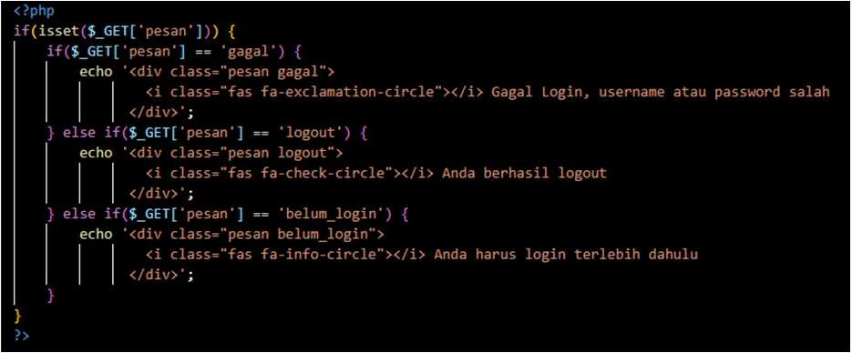

Gambar 3.1 Contoh Implementasi PHP

b. HTML (HyperText Markup Language)
- Deskripsi : HTML adalah bahasa markup standar untuk membuat struktur dan konten halaman web. HTML menggunakan elemen-elemen seperti tag dan atribut untuk mendefinisikan bagian-bagian halaman.
- Fungsi dalam project : Membangun kerangka halaman web, termasuk form input, tabel data, dan investigasi menu.
- Contoh Implementasi :
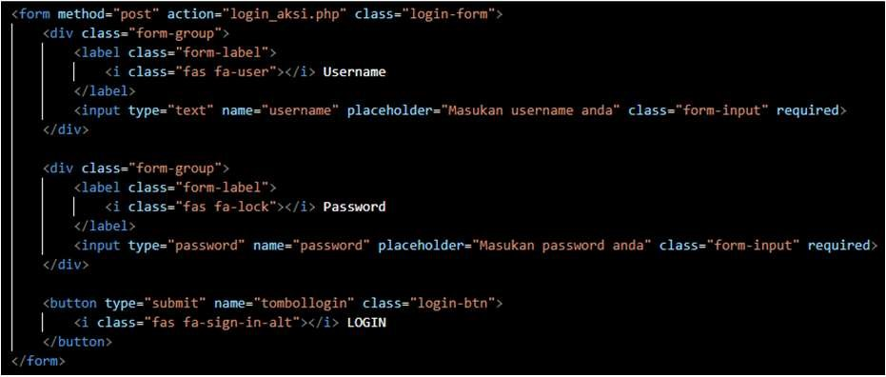

Gambar 3.2 Contoh Implementasi HTML
c. CSS (Cascading Style Sheets)
- Deskripsi : CSS adalah bahasa stylesheet yang digunakan untuk mengatur tampilan dan format dari dokumen HTML. CSS mengomtrol layout, warna, font, dan aspek visual lainnya.
- Fungsi dalam project : Mendesain antarmuka pengguna yang menarik dan responsive, termasuk styling form, tabel, dan layout halaman.
- Contoh Implementasi :
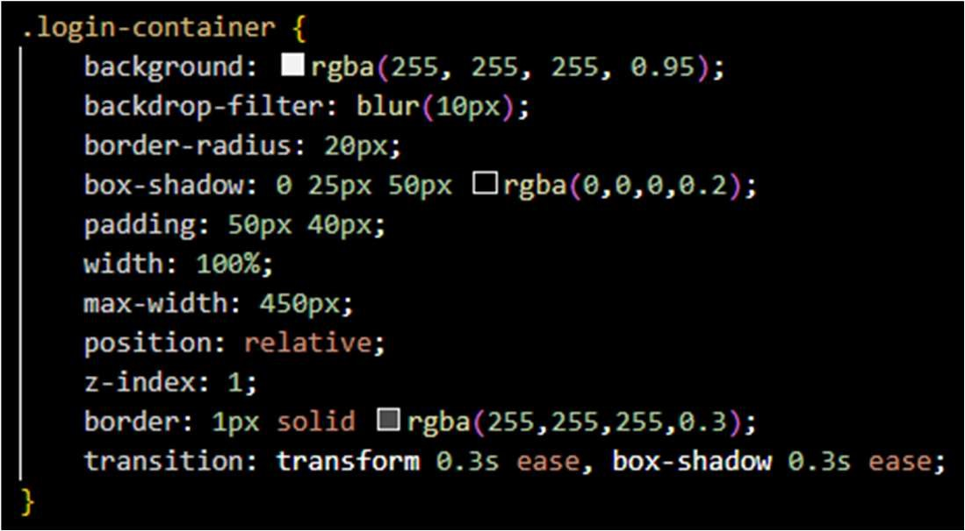

Gambar 3.3 Implementasi CSS

d. MySQL
- Deskripsi: MySQL adalah sistem manajemen database relasional (RDBMS) open-source yang menggunakan Structured Query Language (SQL) untuk mengelola data.
- Fungsi dalam project : Menyimpan dan mengelola data sistem seperti data buku, data siswa, dan informasi login petugas.
- Contoh Implementasi :
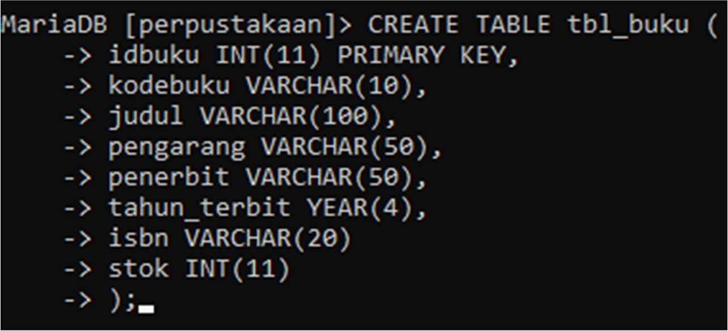

Gambar 3.4 Implementasi MySQL

e. XAMPP
- Deskripsi : XAMPP adalah paket software yang berisi Apache web server, MySQL database, dan interpreter untuk PHP dan Perl. XAMPP menyediakan environment development yang lengkap di lokal komputer.
- Fungsi dalam project : Sebagai local server untuk mengembangkan dan testing sistem sebelum deployment.
2. Konsep Sistem Perpustakaan Digital
- CRUD Operations (Create, Read, Update, Delete)
  - Deskripsi : CRUD adalah empat operasi dasar yang dilakukan dalam persistent storange. Create (membuat data baru), Read (membaca/menampilkan data), Update (memperbarui data existing), Delete (menghapus data).
  - Implementasi dalam project :
    - Create : Form tambah buku/siswa
    - Read : Tampilkan daftar buku/siswa
    - Update : Form edit data
    - Delete : Tombol hapus dengan konfirmasi
- Session Management
  - Deskripsi : Session adalah cara untuk menyimpan informasi pengguna di server selama periode tertentu. Session digunakan untuk menjaga state pengguna antar halaman.
  - Implementasi dalam project :
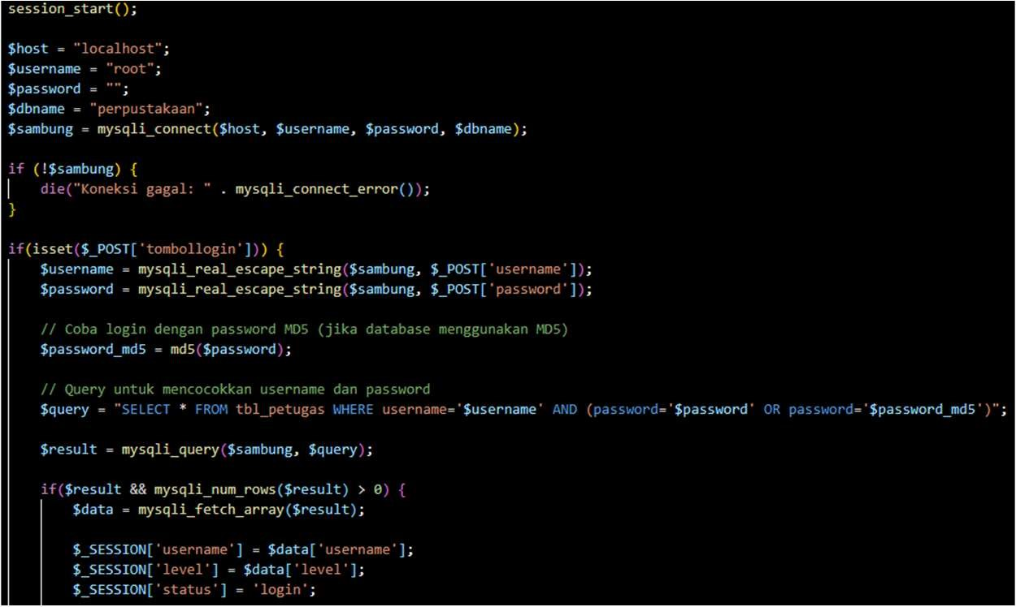

Gambar 3.5 Implementasi Session Management

c. Usser Authentication
- Deskripsi : Proses verifikasi identitas pengguna yang mencoba mengakses sistem. Biasanya menggunakan kombinasi ussername dan password.
- Implementasi dalam project :

Gambar 3.6 Implementasi Usser Authentication

d. Responsive Web Design
- Deskripsi : Pendekatan desain web yang membuat halaman web terlihat baik di semua perangkat (desktop, tablet, mobile) dengan menggunakan flexible layouts dan media queries.
- Implementasi dalam project :
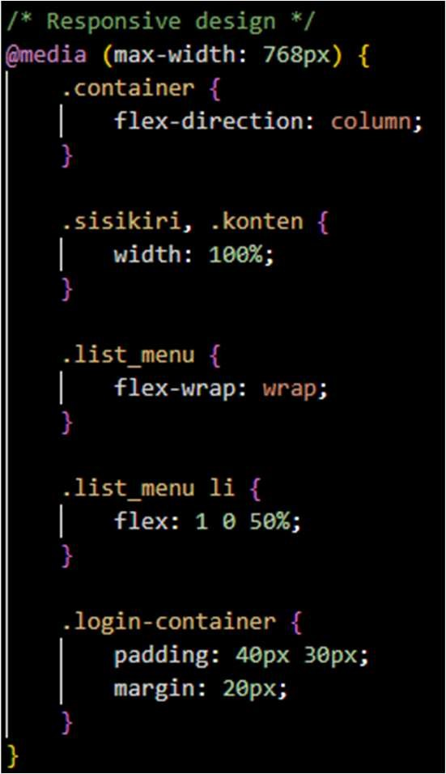

Gambar 3.7 Implementasi Responsive Web Design

e. Database Normalization
- Deskripsi : Proses pengorganisasian data dalam database untuk mengurangi redundancy dan improve data integrity.
- Implementasi dalam project : Memisahkan data dalam tabel-tabel terpisah (tbl_buku, tbl_siswa, tbl_petugas, tbl_peminjaman) dengan relationship yang jelas.
B. Cara Kerja PKL di Perusahaan/Instansi
- Metode Observasi dan Analisis
  - Observasi Lapangan
    - Menganalisis sistem pencatatan manual yang sedang berjalan.
    - Mengidentifikasi kebutuhan dan kendala yang dihadapi petugas.
  - Wawancara dengan Stakeholder
    - Berdiskusi dengan petugas perpustakaan mengenai kebutuhan sistem.
    - Memahami kebutuhan laporan dan statistik yang diperlukan.
  - Analisis Dokumen
    - Mempelajari format pencatatan data buku yang existing.
    - Menganalisis kartu peminjaman manual.
    - Memahami struktur data yang diperlukan.
- Proses Pengembangan Sistem

a. Requirement Gathering
- Mengumpulkan kebutuhan dari hasil observasi dan wawancara.
- Mengidentifikasi fitur-fitur utama sistem.
- Menyusun dokumen kebutuhan sistem.

b. System Design
- Merancang struktur database berdasarkan kebutuhan.
- Membuat wireframe antarmuka pengguna.
- Menentukan teknologi stack yang akan digunakan.

c. Implementation
- Development backend dengan PHP dan MySQL.
- Development frontend dengan HTML dan CSS.
- Integrasi antara frontend dan backend.

d. Testing
- Functional testing semua fitur dan bug fixing dan improvement.
- User acceptance testing dengan petugas.

e. Deployment dan Training
- Installasi sistem di environment perpustakaan.
- Training penggunaan sistem kepada petugas perpustakaan.
- Pembuatan dokumentasi user manual.
C. Pembahasan
- Analisis Kebutuhan Berdasarkan Observasi
- Implementasi Antarmuka Pengguna (Frontend)
a. Implementasi Header dan Judul Halaman Langkah pembuatannya sebagai berikut:
  - Menggunakan tag <h3> untuk judul utama.
  - Memanfaatkan tag <center> untuk penempatan teks ditengah.
  - Membuat struktur hierarki yang jelas untuk readability.
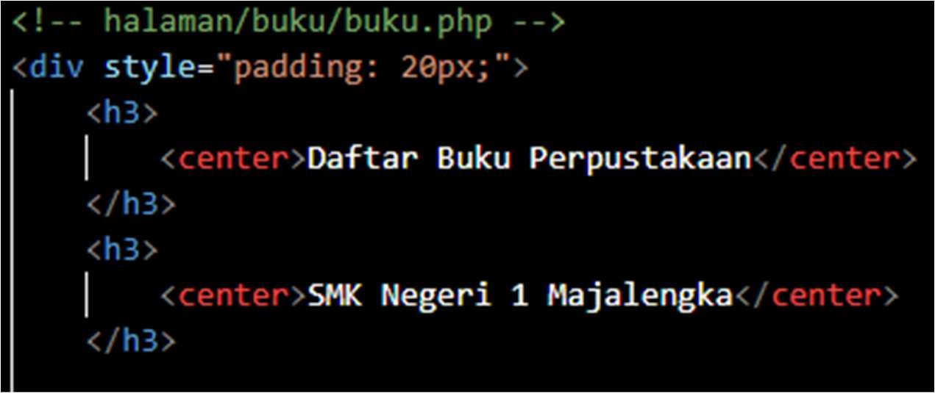

Gambar 3.8 Implementasi Header Judul Halaman

b. Pembuatan Form Input Data
Langkah pembuatannya sebagai berikut:
- Menentukan type=”text” untuk input data teks.
- Menampilkan placeholder sebagai petunjuk pengisian.
- Mengatur styling inline dengan style attribute.
- Menambahkan required untuk validasi wajib diisi.
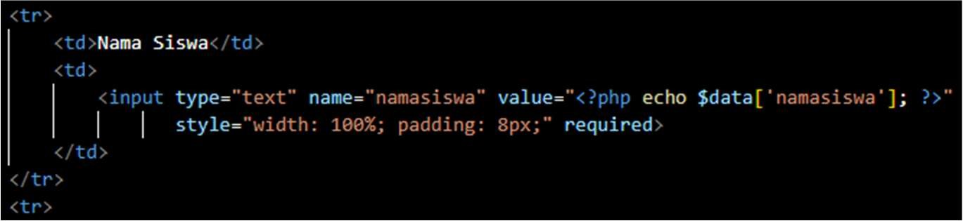

Gambar 3.9 Membuat Pembuatan Form Input Data

c. Implementasi Header dengan Gambar
Langkah pembuatannya sebagai berikut:
- Membuat folder images dalam struktur project.
- Menyimpan file gambar pp.jpg dengan format yang sesuai.
- Mengatur path realtif ../images/pp,jpg untuk akses gambar.
- Menambahkan attribute alt untuk accessibility.
- Mengatur dimensi responsive dengan height=”100%”, dan width=”100%”.
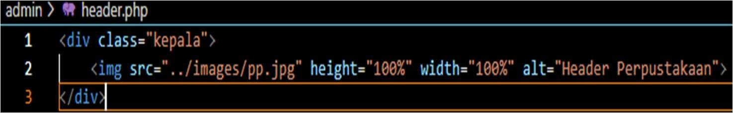

Gambar 3.10 Implementasi Header dengan Gambar

d. Styling Gambar dengan CSS
Langkah pembuatannya sebagai berikut:
- Mengatur fixed height 200px untuk container header.
- Overflow: hidden untuk memastikan gambar tidak keluar boundry.
- Object-fit: cover agar gambar menyesuaikan containern tanpa distorsi .
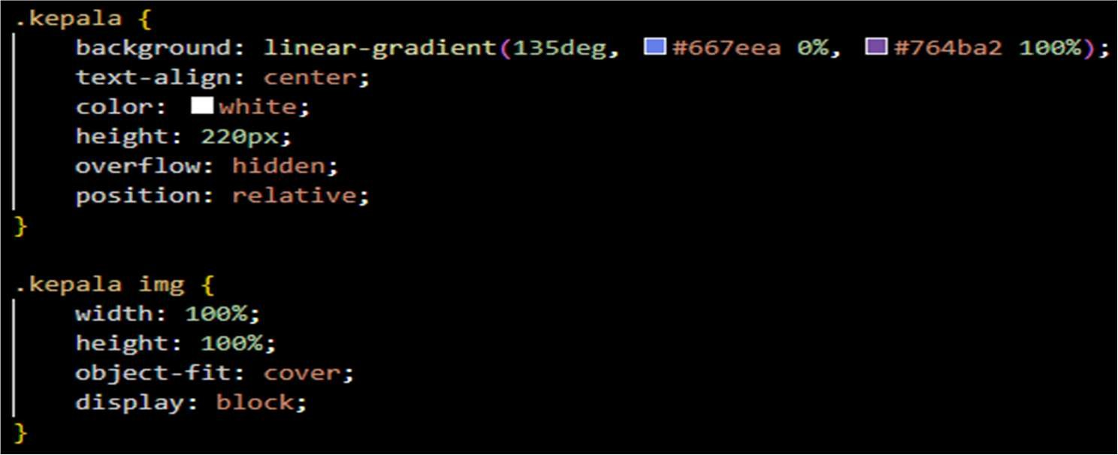

Gambar 3.11 Styling Gambar dengan CSS

- Color Scheme yang Diterapkan serta Implementasi Gradien Modern Langkah pembuatannya sebagai berikut:
  - Hijau(#4CAF50): Aksi positif (tambah, simpan).
  - Biru(#2196F3): Aksi netral (edit, update).
  - Merah(#f44336): Aksi negatif (hapus, batal).
  - Gradient: Memberikan kesan modern dan profesional.
- Styling Tabel dan Komponen
Langkah Pembuatan sebagai berikut
  - Border-collapse: collapse untuk garis tabel rapih.
  - Background-color: #f2f2f2 untuk membedakan header.
  - Cellpadding=”10” untuk spacing yang nyaman dibaca.
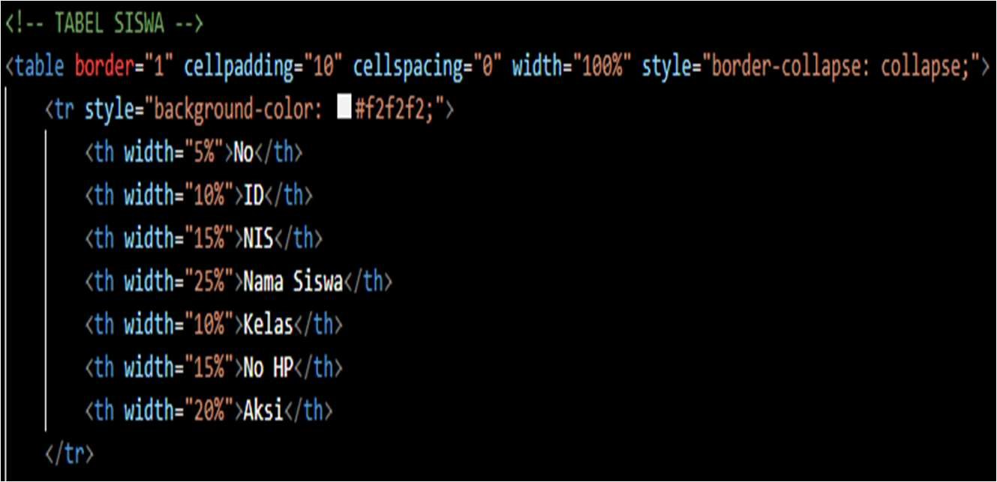

Gambar 3.12 Styling Tabel dan Komponen

g. Media Queries untuk Mobile
Langkah pembuatannya sebagai berikut:
- Max-width: 768px target device tablet/mobile.
- Flex-direction: column ubah layout horizontal ke vertikal.
- Width: 100% penuh di device kecil.
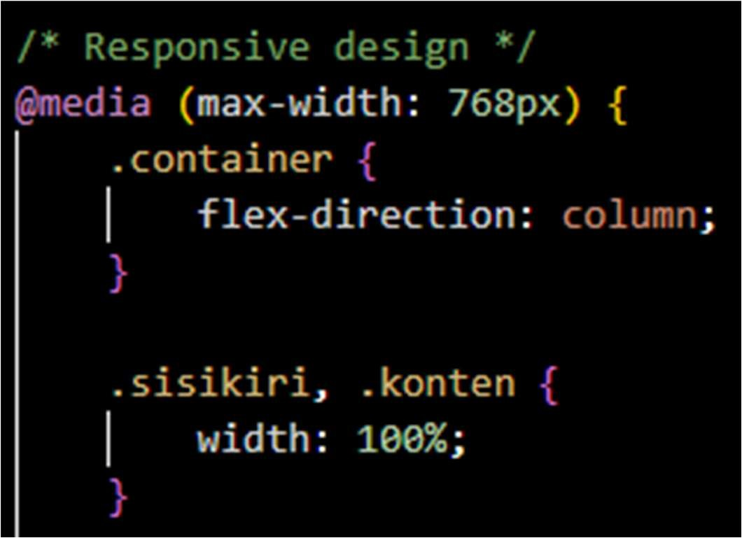

Gambar 3.13 Media Queries untuk Mobile

h. Feedback Visual
Langkah pembuatannya sebagai berikut:
- Warna hijau (#d4dedda) untuk feedback positif.
- Warna merah (#f8d7da) untuk feedback error.
- Padding yang cukup untuk readability.
- Warna teks kontras dengan background.
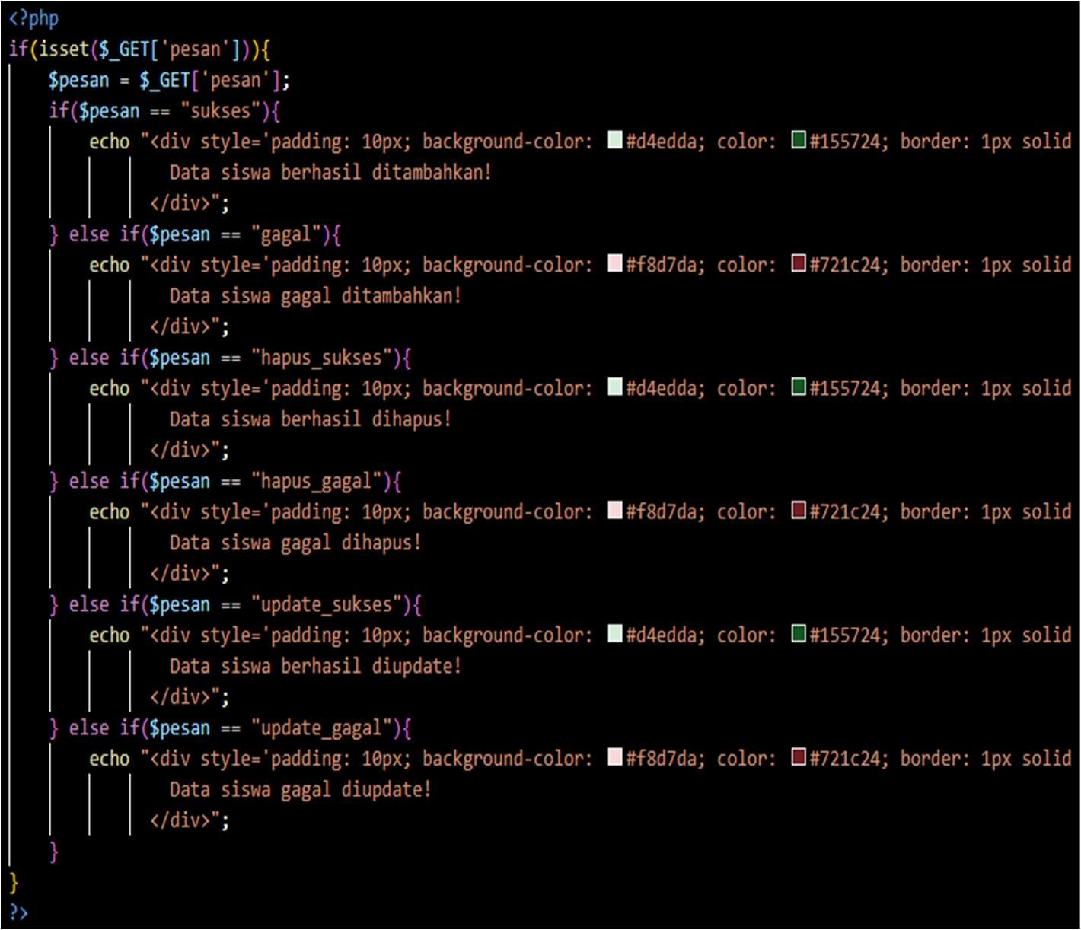

Gambar 3.14 Feedback Visual

i. Interactive Elements
Langkah Pembuatan sebagai berikut:
- Hover state untuk interaktivitas.
- Transition untuk animasi halus.
- Transform dan box-shadow untuk efek depth.
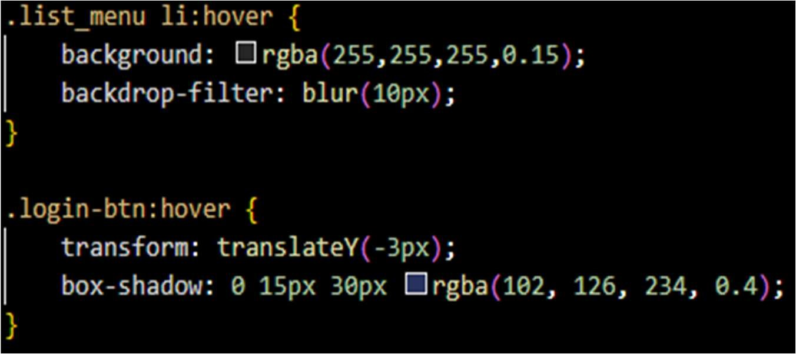

Gambar 3.15 Interactive Elements

3. Implementasi Backend Sederhana

a. Koneksi Database Single File
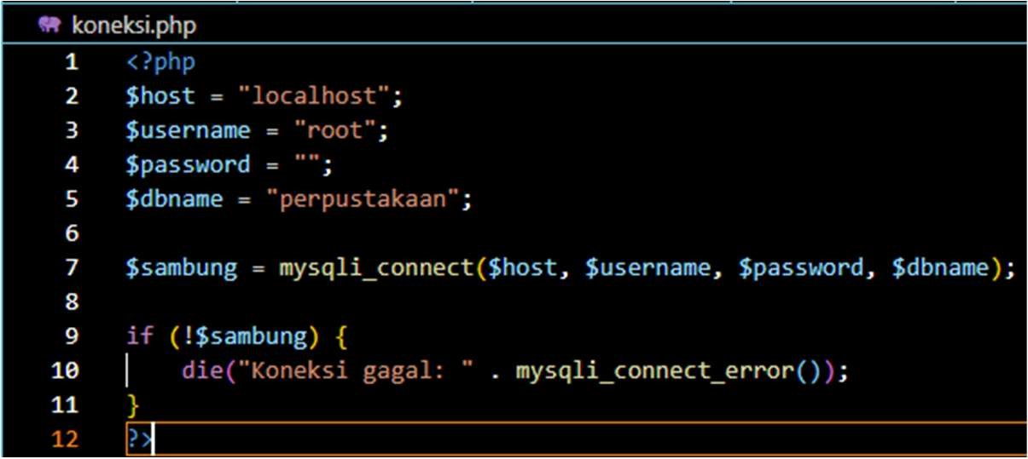

Gambar 3.16 Koneksi Database Single File

b. Sistem Login Basic
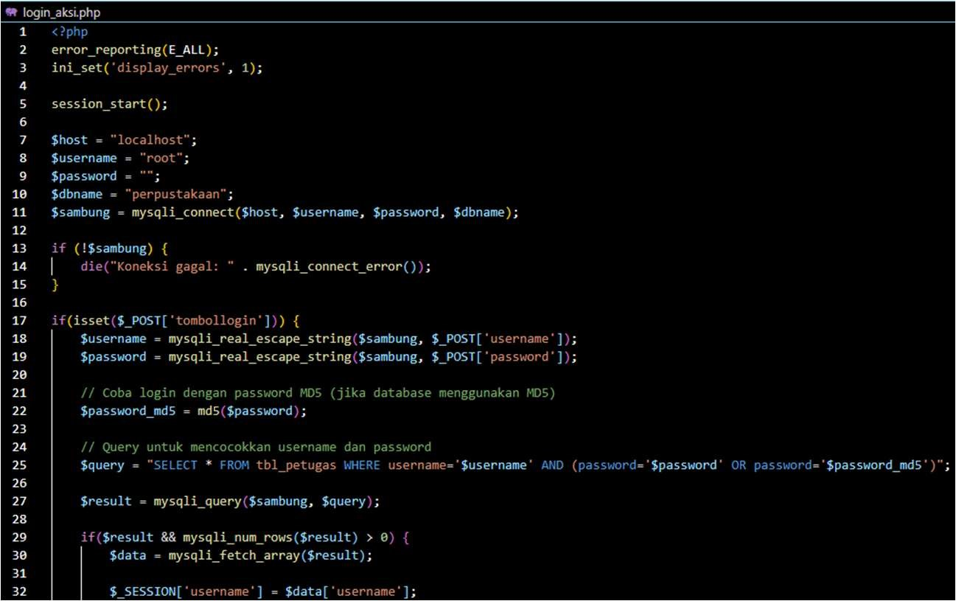

Gambar 3.17 Syintax Sistem Login Basic

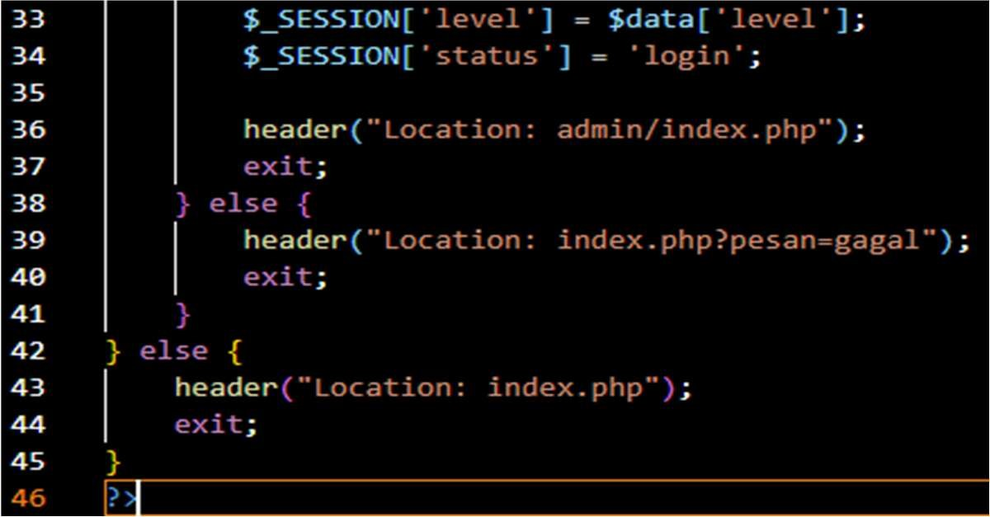

Gambar 3.18 Syntax Sistem Login Basic Bagian Akhir
4. Implementasi Frontend Sederhana
a. Struktur Folder Sederhana
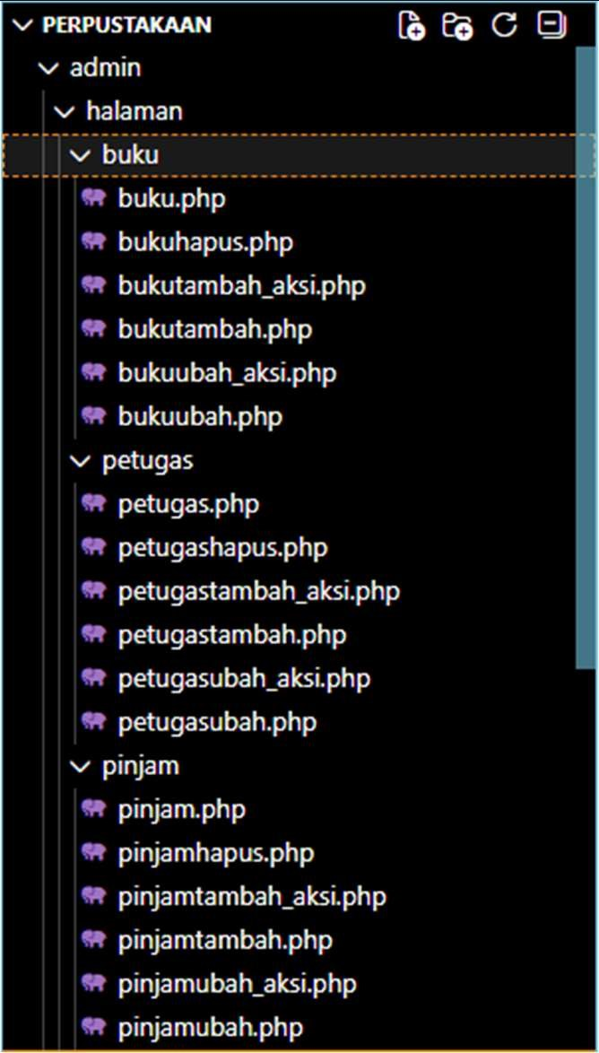 | 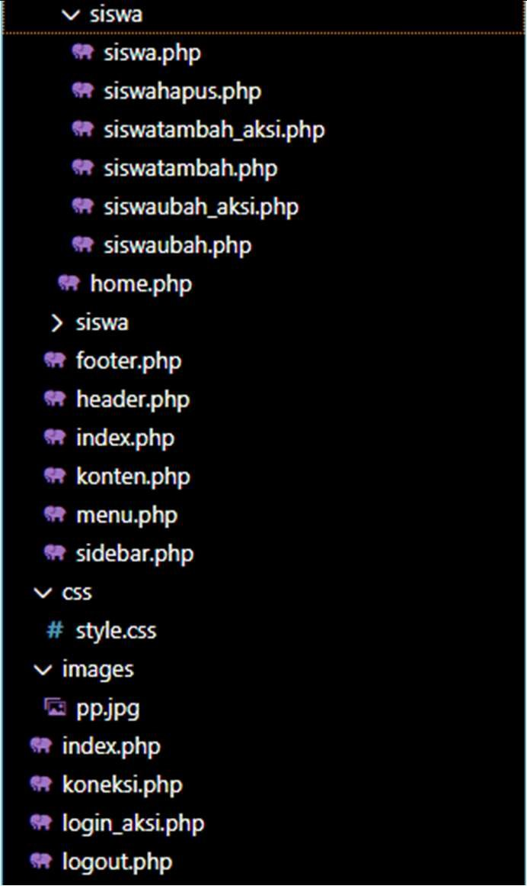

Gambar 3.19 Struktur Folder Sederhana

b. Halaman Login dengan Design Basic
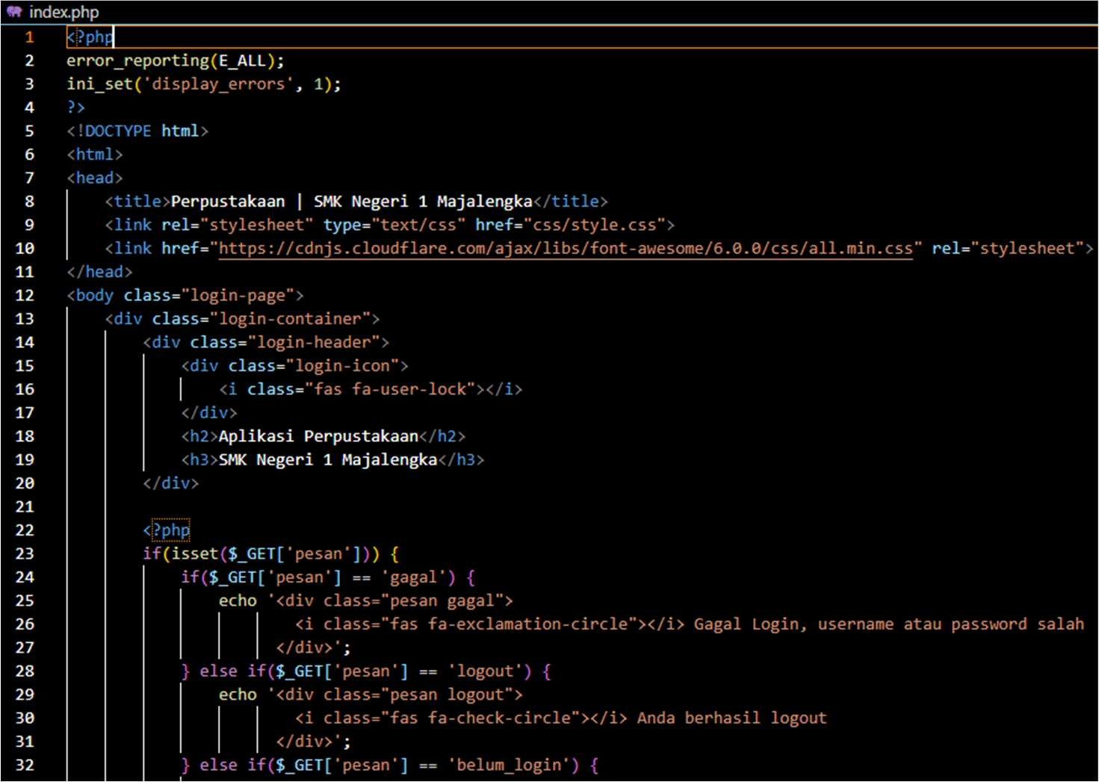

Gambar 3.20 Syntax Halaman Login
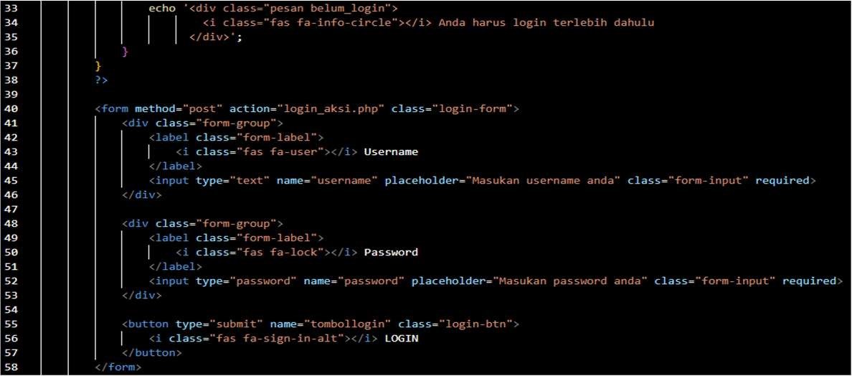

Gambar 3.21 Syntax Halaman Login Bagian Akhir

c. Dashboard Admin Sederhana
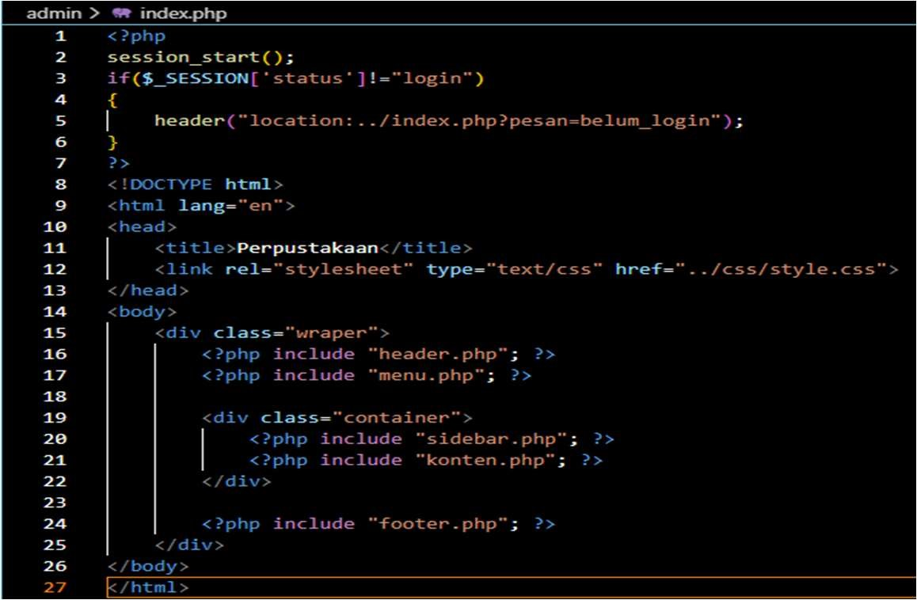

Gambar 3.22 Syntax Dashboard Admin Sederhana

5. Implementasi CRUD Operations
a. Create Data (Tambah Buku)
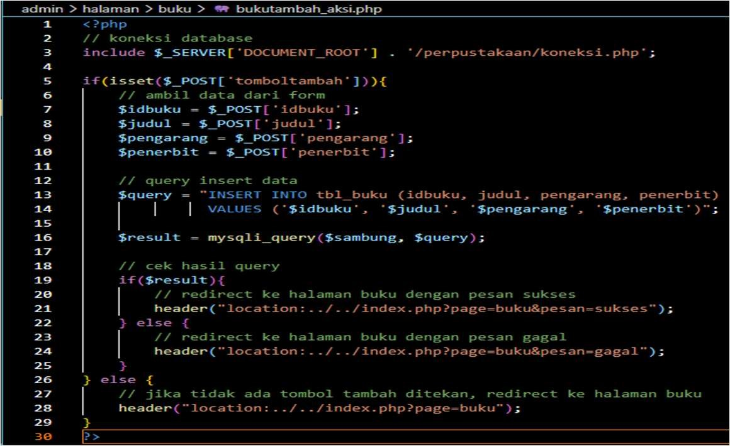

Gambar 3.23 Syntax Create Data
b. Read Tampil Data
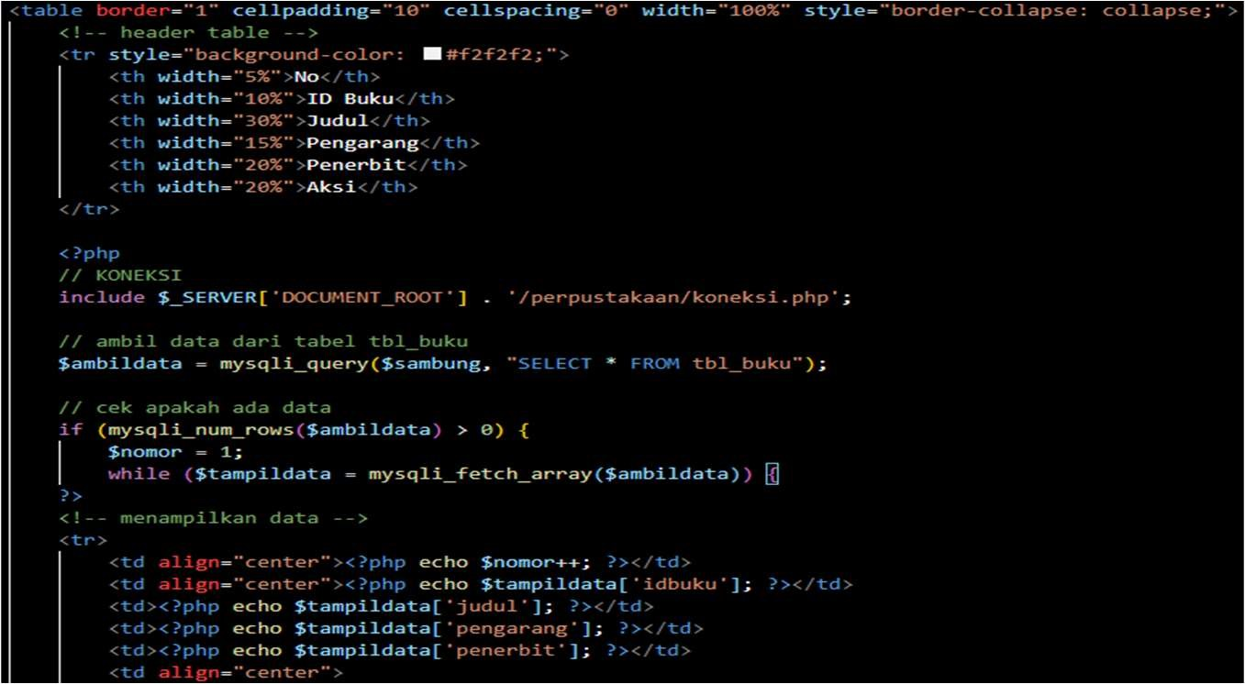

Gambar 3.24 Read Tampilan Data

6. Penyelesaian Masalah Teknis

a. Masalah: Duplicate Entry Error
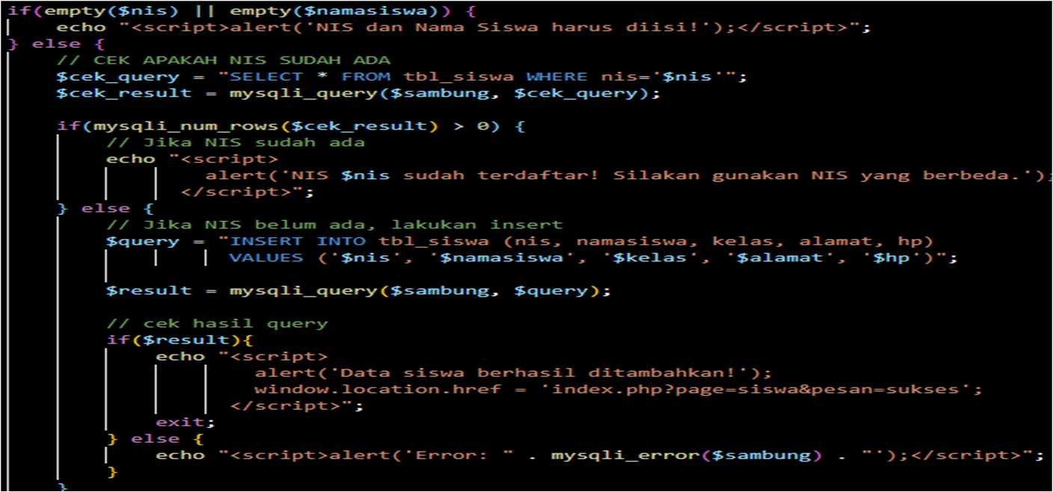

Gambar 3.25 Bagian Duplicate Entry Error

b. Masalah: File Not Found

Gambar 3.26 Bagian Masalah File Not Found

c. Masalah: Session Error

Gambar 3.27 Bagian Masalah Session Error
7. Hasil Implementasi yang Sesungguhnya

a. Sistem yang Berhasil Dibangun
- Website perpustakaan sekolah dengan fitur login multi-user.
- Dashboard admin dengan menu navigasi lengkap.
- Modul manajemen data buku (CRUD lengkap).
- Modul manajemen data siswa.
- Sistem authentication dan session management.
- Interface responsive untuk desktop dan mobile.

b. Fitur yang Telah Diimplementasikan
- Sistem Autentikasi
  - Login untuk admin dan petugas perpustakaan.
  - Session management untuk keamanan.
  - Logout system.
- Manajemen Data Buku
  - Tambah data buku baru.
  - Edit informasi buku.
  - Hapus data buku.
  - Pencarian dan filter buku.
  - Tampilan data buku dalam tabel terstruktur.
- Manajemen Data Siswa
  - Input data siswa.
  - Update informasi siswa.
  - Hapus data siswa.
  - Pencarian data siswa.
- Antarmuka Pengguna
  - Design responsive dengan CSS3.
  - Layout modern dengan gradient colors.
  - Navigasi yang user-friendly.
  - Feedback visual untuk setiap aksi.
c. Teknologi yang Berhasil Diintegrasikan:
- Frontend: HTML5, CSS3, JavaScript.
- Backend: PHP 8.2.
- Database: MySQL.
- Server: XAMPP.
- Development Tools: VS Code, Git.

D. Hasil

1. Produk Akhir
Berhasil mengembangkan website perpustakaan sekolah yang berfungsi penuh dengan:
- 7 halaman utama (login, dashboard, manajemen buku, manajemen siswa, manajemen petugas, manajemen peminjam, logout).
- 4 tabel database terintegrasi (tbl_siswa, tbl_buku, tbl_peminjaman, tbl_petugas).
- Sistem keamanan dasar dengan session management.

2. Pencapaian Teknis
- 100% fitur CRUD berfungsi optimal.
- Responsive design untuk berbagai device.
- Waktu loading halaman rata-rata <3 detik.
- Sistem dapat menangani hingga 1000 data buku dan siswa.

3. Pengujian Sistem
- Functional testing: Semua fitur berjalan sesuai spesifikasi
- User acceptance testing: Disetujui oleh pembimbing dan petugas perpustakaan
- Compatibility testing: Kompatibel dengan browser modern (Chrome, Firefox,
Edge)

BAB IV TEMUAN

A. Keterlaksanakan
- Faktor Pendukung
  - Referensi Online : Tutorial dan dokumentasi PHP/MySQL yang lengkap.
  - Development Tools : Software development yang gratis (XAMPP, Visual Studio Code).
  - Fleksibiltas Waktu : Dapat mengatur jadwal development sendiri.
  - Bimbingan Intensif : Guru pembimbing yang kompeten di bidang RPL
- Faktor Penghambat
  - Keterbatasan Pengalaman : Pengalaman real project masih terbatas.
  - Debugging Challenges : Troubleshooting error membutuhkan waktu.
  - Design Constraints : Kemampuan desain interface masih berkembang.
  - Time Management : Menyeimbangkan dengan tugas sekolah lainnya.

B. Alat, Bahan, dan Media
- Software Development
  - XAMPP 8.2.12.
  - Visual Studio Code.
  - MySQL.
  - Goggle Chrome.
  - Git.
- Hardware yang Digunakan
  - Laptop.
- Teknologi yang Diterapkan
  - PHP 8.2.
  - HTML5.
  - CSS3.
  - MySQL.
  - JavaScript.

C. Manfaat yang Dirasakan
- Bagi Penulis
  - Peningkatan technical skills.
  - Pengalaman real project.
  - Problem-solving ability.
  - Database design skills.
  - Time management.
- Bagi Sekolah
  - Sistem perpustakaan digital yang dapat membantu petugas perpustakaan.
  - Efisiensi administrasi.
  - Contoh project nyata.
  - Modernasasi layanan.
- Bagi Perusahaan/Instansi
  - Kontribusi pendidikan.
  - Pengembangan SDM.
  - Jejaring pendidikan.

D. Pengembangan/Tindak Lanjut

1. Pengembangan Teknis
- Keamanan
  - Implementasi prepared statements untuk mencegah SQL injection.
  - Penambahan validasi input yang lebih ketat.
  - Sistem enkripsi password yang lebih kuat.
- Fitur Tambahan
  - Modul peminjaman dan pengembalian buku.
  - Sistem denda otomatis.
  - Generate laporan statistik.
  - Notifikasi email untuk peminjaman.
- Performance
  - Optimasi query database.
  - Implementasi caching system.
  - Pagination untuk data yang besar.

2. Pengembangan Bisnis
- Untuk Sekolah
  - Integrasi dengan sistem akademik existing.
  - Training untuk petugas perpustakaan.
  - Maintenance contract untuk update berkala.
- Untuk Komersialisasi
  - Pengembangan versi multi-sekolah.
  - SaaS model untuk sekolah lain.
  - Customization service.

E. Rencana Usaha yang akan Dilaksanakan

1. Jangka Pendek (1-3 bulan)
- Penyempurnaan sistem berdasarkan feedback.
- Deployment di lingkungan production SMK Negeri 1 Majalengka.
- Pembuatan dokumentasi user manual.
- Training untuk pengguna akhir.

2. Jangka Menengah (3-12 bulan)
- Pengembangan fitur peminjaman buku.
- Implementasi sistem QR code untuk buku.
- Pengembangan mobile app companion.
- Penawaran ke sekolah-sekolah lain di wilayah Majalengka.

3. Jangka Panjang (1-2 tahun)
- Mendirikan startup di bidang edutech.
- Mengembangkan produk serupa untuk berbagai jenis perpustakaan.
- Membangun portfolio sebagai developer sistem perpustakaan.

BAB V PENUTUP

A. Simpulan
Berdasarkan pelaksanaan Praktik Kerja Lapangan yang telah dilaksanakan, dapat disimpulkan bahwa:

1. Dari Aspek Teknis
- Telah berhasil dikembangkan website perpustakaan sekolah yang fungsional menggunakan PHP dan HTML.
- Sistem yang dibangun mampu menyelesaikan permasalahan manajemen data manual yang selama ini dihadapi perpustakaan.
- Implementasi CRUD operations berjalan optimal untuk manajemen data buku dan siswa.

2. Dari Aspek Pembelajaran
- PKL memberikan pengalaman nyata dalam menerapkan teori pemrograman web yang diperoleh di sekolah.
- Kemampuan problem-solving meningkat signifikan melalui proses debugging dan troubleshooting.
- Pengalaman dalam mengelola proyek dari analisis kebutuhan hingga
implementasi.

3. Dari Aspek Produk
- Website yang dihasilkan memiliki nilai guna nyata bagi sekolah.
- Sistem dapat dikembangkan lebih lanjut dengan fitur-fitur tambahan.
- Kode yang dibuat terstruktur dan mudah untuk maintenance.

B. Saran
- Untuk Sekolah
  - Pengembangan Kurikulum
    - Integrasikan project-based learning dalam mata pelajaran produktif.
    - Tingkatan porsi praktikum programming dan database.
  - Infrastruktur
    - Sediakan lab komputer dengan software development tools yang lengkap
    - Kembangkan repository project siswa sebagai bahan belajar.
  - Kerjasama Industri
    - Perbanyakan kerjasama dengan perusahaan IT untuk magang siswa.
    - Undang praktisi industri untuk sharing pengalaman.
- Untuk Perusahaan/Instansi
  - Program Magang
    - Sediakan program magang yang terstruktur untuk siswa SMK.
    - Berikan project nyata dengan bimbingan mentor.

b. Knowledge Sharing
- Buka kesempatan workshop untuk siswa.
- Berikan feedback konstruktif untuk pengembangan skill siswa.

3. Untuk Pengembangan Sistem

a. Technical Improvement
- Implementasi prepared statements untuk security.
- Tambahan fitur backup database.
- Enhancement responsive design.
b. Feature Roadmap
- Pengembangan modul peminjaman sebagai priority next feature.
- Implementasi report generator.
- Sistem notifikasi otomatis.

DAFTAR PUSTAKA

- Aep. 2017. Lembar Pengesahan, Motto Dan Persembahan, Dan Daftar Isi Laporan Prakerin. https://aefsm.blogspot.com/2015/01/lembar-pengesahanmotto-dan-persembahan.html?m=1. Diakses 10 Oktober 2025.

- Admin. 2022. Apa itu HTML ?, pengertian, sejarah, dan bagaimana cara kerjanya.https://if.unpas.ac.id/berita/apa-itu-html-pengertian-sejarah-danbagaimana-cara-kerjanya/. Diakases 27 Oktober 2025.

- Ariata. 2024. Apa itu CSS? Pengertian, fungsi, dan cara kerjanya. 2025. https://www.hostinger.com/id/tutorial/apa-itu-css. Diakses 10 November 2025.

- Admin. 2025. Apa itu PHP. https://www.biznetgio.com/blog/apa-itu-php/.
Diakses 22 November 2025.

- Muhammad Imran. 2023. Laporan PKL di WEBSET Global Solutions Membuat Aplikasi Perputakaan Berbasis Website Menggunakan Software Editor Visual Studio Code. Indonesia (+62). WEBSET Global Solutions.

LAMPIRAN – LAMPIRAN

Foto/Dokumentasi Kegiatan PKL
- Perancangan dan implementasi sSistem Informasi Perpustakaan berbasis website.
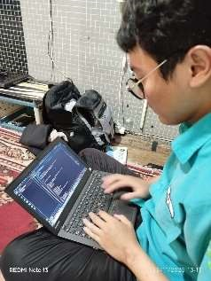

- Membuat form pendaftaran sekolah berbasis website.
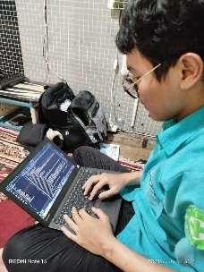

- Modifikasi login page hotspot MikroTik.
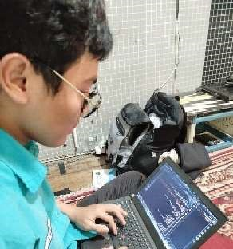
- Presentasi rencana pendirian usaha di masa depan.
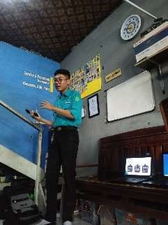
- Menginput data penjualan di Micorosoft Office Excel
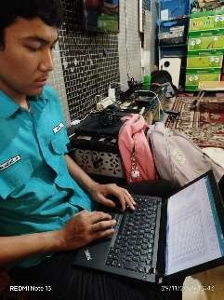
- Membuat desain kemasan produk menggunakan Adobe Photoshop
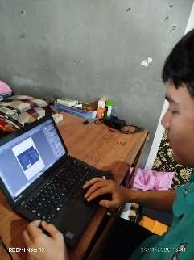

- Membuat desain ID card menggunakan Adobe Photoshop
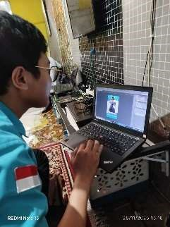
- Membuat desain kalender menggunakan Adobe Photoshop
